

מכלוף - "מה שאני אוהב "
(by Session42)
מילים ולחן: רועי מכלוף וסתיו בגר
עיבוד והפקה מוזיקלית: סתיו בגר

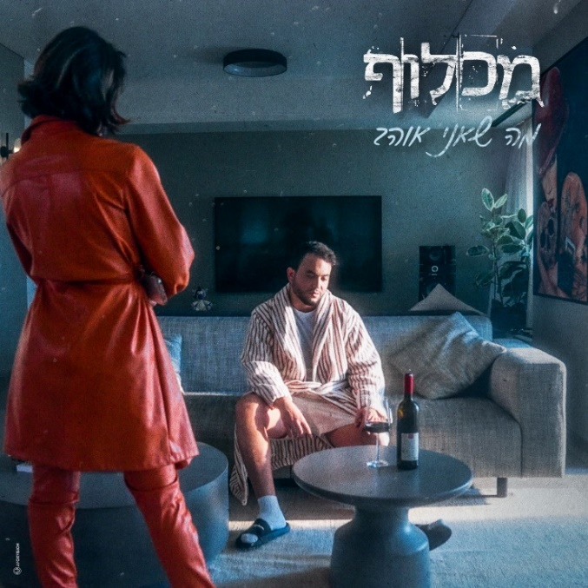

רועי מכלוף 32 זמר כותב מלחין ומפיק מוזיקלי שהפך לשם החם והמעניין בתעשייה בחודשים האחרונים.

מכלוף ידוע בשל הרב גוניות בשיריו ובקולו שיחד מביאים שלל סגנונות אשר הופכים לאחד - סלסולים אתניים, רוקנרול, היפ הופ והמון נשמה.
אחרי אלבום ראשון "כמה צדדים" שהשתחרר בשנה האחרונה וכלל בתוכו את השירים ''אל תבואי אליי'' שכיכב בפלייליסט גלגלצ, הגיע למקום הראשון בשאזם ישראל וצבר עשרות אלפי שימושים בפלטפורמות הדיגיטליות.
ו''דצמבר'' שיר שהפך ליקיר הקהל והפך להמנון בהופעות ואף זכה לגרסה בביצוע של הזמר המצליח בישראל, עדן חסון.

לאחרונה שחרר מכלוף דואט חדש ומפתיע עם אחד מהאמנים הגדולים בישראל, עברי לידר.
השיר ''17 בנות'' קיבל ביקורות מצוינות והשניים אף ביצעו אותו יחדיו על הבמה בקיסריה.

מכלוף נחשב כיום כותב ומלחין עסוק במיוחד שמשתף פעולה ויוצר להיטי ענק למיטב האמנים הבולטים בישראל:
אייל גולן, איתי לוי, סטפן, אליעד, עילי בוטנר, עברי לידר ודני ליטני.

מכלוף חתום על שיר הבינה המלאכותי הראשון בעולם , דואט של זוהר ארגוב ועופרה חזה המציין 75 שנה למדינת ישראל יחד עם רון ביטון.

בין שאר הישגיו הרבים, יצר את שיר הנושא של הסדרה "השוטרים 2" (קשת 12) מהסדרות המצליחות ביותר בעשור האחרון בישראל, ואחראי לפרסומות מובילות של חברות ענק בתעשייה כמו YELLOW, תמי 4, רשת פוקס ועוד...

עכשיו כשאלבומו השני כבר בפתח, משחרר מכלוף שיר חדש "מה שאני אוהב"
אותו כתב והלחין יחד עם סתיו בגר בחברת התוכן החדשה והבועטת Session42,
מלווה בקליפ מושקע.

בשיר החדש "מה שאני אוהב" מרגישים את האותנטיות, הרב גיוניות, האיכויות, הלב והנשמה ובעיקר מרגישים שזה מה שמכלוף אוהב !

להאזנה לשיר בפלטפורמות הדיגיטליות:

לצפייה בקליפ החדש:

לפרטים נוספים:
עופר מנחם תקשורת ויחסי ציבור
@ofer_menachem

